속해있는 중괄호 내에서 중복 사용이 안되는거지, 전체적으로 변수명 중복 사용이 안되는 것이 아님

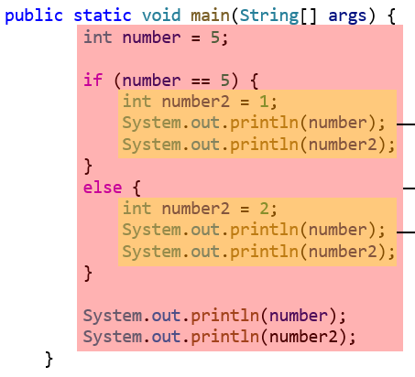

상기 케이스의 경우 else문까지는 에러가 나지 않지만 마지막 System.out.println은 에러가 발생

* 마지막 중괄호에는 number2라는 변수가 없음

지역변수: 변수명 중복 사용 가능

But, 전역변수로 선언 한 변수명은 지역변수로 선언 불가능

[실행 흐름 제어]

1. If-else if-else: 경우의 수 중 하나
2. Switch: 실행 흐름의 분리
3. While: ~동안 반복
4. For: ~까지 반복

**import** java.util.Scanner;

Scanner s=new Scanner(System.in)

* 사용자로부터 값 입력받을 때 사용

**for**(**int** i=0;i<=1000;i++) {

*sum*+=i;

}

* 다음 for문에서도 i라는 변수 사용 가능

Switch문 -> 시작을 어디서 할지를 제어, 실무에서는 잘 사용되지 않음

